## XXXX开源代码的泛读报告

### 列出XXX中的类及各类的主要作用

|  |  |  |  |
| --- | --- | --- | --- |
| jodconverter | cli | Converter | 提供命令行接口解析文件 |
| jodconverter | document | interface DocumentFormatRegister | 注册文件格式 |
| Document | 规定了文件类型 |
| DocumentFormat | 文件格式所具有的属性 |
| SimpleDocumentFormatRegistry | 以DocumentFormat的形式注册文件格式 |
| DefaultDocumentFormatRegistry | 进行文件格式注册 |
| JsonDocumentFormatRegistry | 将文档格式的信息以json形式存储，用json 串进行文件格式注册 |
| jodconverter | office | OfficeManager | 启动关闭OpenOffice服务，和执行OfficeTask |
| OfficeTask | 执行OfficeContext |
| DefaultOfficeManagerConfiguration | Open Office相关的配置选项 |
| OfficeUtils | Open Office配置相关的工具类 |
| jodconverter | process | interface ProcessManager | 进程管理，主要是找到一个进程和 结束一个进程 |
| ProcessQuery | 用于根据进程的属性查询进程 |
| LinuxProcessManager | Linux环境下的进程管理 |
| SigarProcessManager | 首选的进程管理 |
| PureJavaProcessManager | 上面几个进程管理都不存在时使用 的进程管理 |
| jodconverter | util | PlatformUtils | 查询当前系统的操作环境 |

### 类间关系图

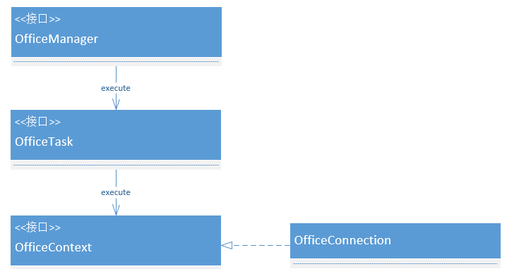

### 列出XXXX的基本功能

根据对XXXX代码的阅读和功能的理解，描述了XXXX的整体功能框架和主要功能。

### 软件功能与类间的对应关系

|  |  |  |  |
| --- | --- | --- | --- |
| **序号** | **功能名称** | **实现模块** | **实现方法** |
|  |  |  |  |
|  |  |  |  |
|  |  |  |  |
|  |  |  |  |
|  |  |  |  |
|  |  |  |  |
|  |  |  |  |

### 收获

### 存在的问题